Konzolos asztali alkalmazásfejlesztés C# nyelven 15 pont
A tour.csv UTF-8 kódolású állományban soronként pontosvesszővel elválasztva szerepel középiskolai a Tour De Hongrie az adatai. Ezek a következők:
tour.csv
szakasz;ido;nev;nemzetiseg;csapat
Sorrendben a mezők tartalma: szakasz száma;teljesítés ideje;név;nemzetiség;csapat neve
A feladat megoldása során vegye figyelembe a következőket:
- A képernyőre írást igénylő részfeladatok eredményének megjelenítése előtt írja a képernyőre a feladat sorszámát (például: 3. feladat:)!
- Az egyes feladatokban a kiírásokat a minta szerint készítse el!
- Az ékezetmentes azonosítók és kiírások is elfogadottak.
- Az azonosítókat kis- és nagybetűkkel is kezdheti.
- A program megírásakor az állományban lévő adatok helyes szerkezetét nem kell ellenőriznie, feltételezheti, hogy a rendelkezésre álló adatok a leírtaknak megfelelnek.
- A megoldását úgy készítse el, hogy az azonos szerkezetű, de tetszőleges bemeneti adatok mellett is helyes eredményt adjon!
- Készítsen konzolos alkalmazást Tour néven! (1 pont)
- Hozzon létre Versenyzo néven egy új osztályt az alkalmazáson belül! (1 pont)
  - Az osztály adattagjai az előzőekben felsorolt adatmezők lesznek! Az adatmezőket hozza létre publikus tulajdonságként (property) (1 pont)
  - A Versenyzo osztályban készítsen konstruktort, amely a paraméterben kapott értékek alapján inicializálja a tulajdonságok értékét! (1 pont)
  - A Versenyzo osztályban hozzon létre egy publikus tulajdonságot vagy függvényt, amely az a teljesítés idejét másodpercben adja vissza! Számítás: óra*3600+perc*60+másodperc. (1 pont)
- Hozzon létre megfelelő adatszerkezetet (például osztályból álló lista), amelyben az összes versenyzo adata eltárolható! Létrehozás után olvassa be az állomány tartalmát, bontsa fel a ;-vel határolt adatokat, és kerüljön be a listába az állomány tartalma! (1 pont)
- Jelenítse meg, hogy mennyi versenyző adata van tárolva az 5. szakaszban! (1 pont)
- Számolja ki a program az átlagos időt másodpercben, majd jelenjen meg azon versenyzők száma, akik az átlagos idő felett teljesítettek az 5. szakaszban! (2 pont)
- Jelenjen meg csapatonként csoportosítva a versenyzők átlagos ideje másodpercben 1 tizedesjegy pontossággal! (2 pont)
- Azok az amerikai (USA) versenyzők, akik 3 óra alatt teljesítették az időt, kitűntetést kapnak. Készítsen a Versenyzo osztályban logikai értékkel visszatérő metódust Kituntetes néven, amely visszaadja, hogy az éppen vizsgált versenyző érdemel-e kitüntetést! A főprogramban jelenjen meg azon versenyzők száma, akik kitüntetést kapnak! (1+1 pont)
- Jelenjen meg az 5. szakaszban legjobb 10 időt elért versenyző neve és összideje az eredeti időformátumban! Idő egyezések esetén is elegendő 10-et megjeleníteni (2 pont)

4. Feladat: 5-ös szakasz versenyzői: 109 fő
5. Feladat: Átlag felett: 15 fő
6. Feladat: Csapatonkénti átlagos idő:
ADRIA MOBIL: 13073,0
ALPECIN - FENIX: 13095,5
ANDRONI GIOCATTOLI - SIDERMEC: 13040,9
BINGOAL WB: 12883,1
CAJA RURAL - SEGUROS RGA: 13050,6
CCC TEAM: 12991,7
ELKOV - KASPER: 13086,1
GIOTTI VICTORIA: 13153,8
ISRAEL START - UP NATION: 13075,6
JUMBO - VISMA: 13040,6
KOMETA XSTRA CYCLING TEAM: 13102,9
MITCHELTON - SCOTT: 13107,7
NATIONAL TEAM OF HUNGARY: 13119,8
SPORT VLAANDEREN - BALOISE: 13059,6
TEAM NOVAK: 13259,0
TEAM NOVO NORDISK: 13059,6
TEAM VORARLBERG SANTIC: 13146,2
TREK - SEGAFREDO: 13109,0
UNO - X PRO CYCLING TEAM: 13068,0
VINI ZABU KTM: 13067,5
7. feladat: Kitüntetett versenyzők: 1
8. feladat: Top 10
Liepins Emils, 3:55:53
Van Der Poel David, 3:55:53
Weemaes Sasha, 3:55:53
Guardini Andrea, 3:55:53
Aberasturi Izaga Jon, 3:55:53
Pacioni Luca, 3:55:53
Mortier Julien, 3:55:53
Konychev Alexander, 3:55:53
Karl Ádám, 3:55:53
Toupalík Adam, 3:55:53

Grafikus asztali alkalmazásfejlesztés C# nyelven 10 pont
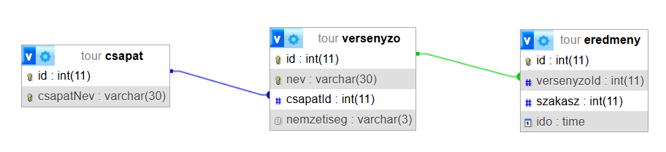
Adott a tour.db SQLite adatbázis, amelyben a következő táblák vannak:

csapat
id Egész szám, a csapatok azonosítója, PK
csapatNev Szöveg, a versenyző csaptának neve (egyedi érték)
versenyzo
id Egész szám, a versenyző azonosítója, PK
nev Szöveg, a versenyző neve (egyedi érték)
csapatId Egész szám, a versenyző csapatának azonosítója, FK
nemzetiseg Szöveg, a versenyző nemzetiségének rövidítése
eredmeny
id Egész szám, az eredmény azonosítója, PK
versenyzoId Egész szám, a versenyző azonosítója, FK
szakasz Egész szám, a verseny szakaszának sorszáma
ido Idő, a szakasz teljesítésének ideje

Az elsődleges kulcsokat PK-val, az idegen kulcsokat FK-val jelöltük.

A további feladatok megoldásához az előbbi adatbázisból olvassa ki a szükséges adatokat!
- Készítsen WPF alkalmazást TourGUI néven (1 pont), amelyben az ablak betöltődésekor egy DataGrid-ben legyenek megjelenítve a versenyzo tábla összes rekordja! A DataGrid-ben csak egy sort lehessen kijelölni egyszerre! (1 pont)
A megjelenítés segítéséhez a forrásban lévő versenyzo.cs állományt használhatja, amely egy adatsor tárolására alkalmas! (1 pont)
A forras.txt-ben segítséget talál a lista létrehozásához, és az SQLite adatbázishoz kapcsolódáshoz. Beolvasás után adatforrásként adja meg a DataGrid-hez a listát! Alapértelmezésként a lista 1. eleme legyen kiválasztva a későbbi hibák elkerülése érdekében! (1 pont)
- A DataGrid mellett legyen egy Label vagy TextBlock, amelynek alapértéke „5. szakasz eredménye:” A DataGrid-ben az elem kiválasztásakor a kijelölt versenyző 5.szakaszának időeredménye a Label-be (TextBlock-ba) töltődjön! Ne feledje, hogy a DataGrid-ben a versenyzo tábla id mezője szerint vannak rendezve a rekordok. (2 pont)
- A DataGrid mellett legyen egy gomb és ListBox egymás alatt. A gombra kattintva a ListBox-ban jelenjen meg csapatonként csoportosítva a versenyzők száma! (2 pont)
- Legyen egy gomb, amelyre kattintva a magyar (HUN) versenyzők száma jelenjen meg! (2 pont)
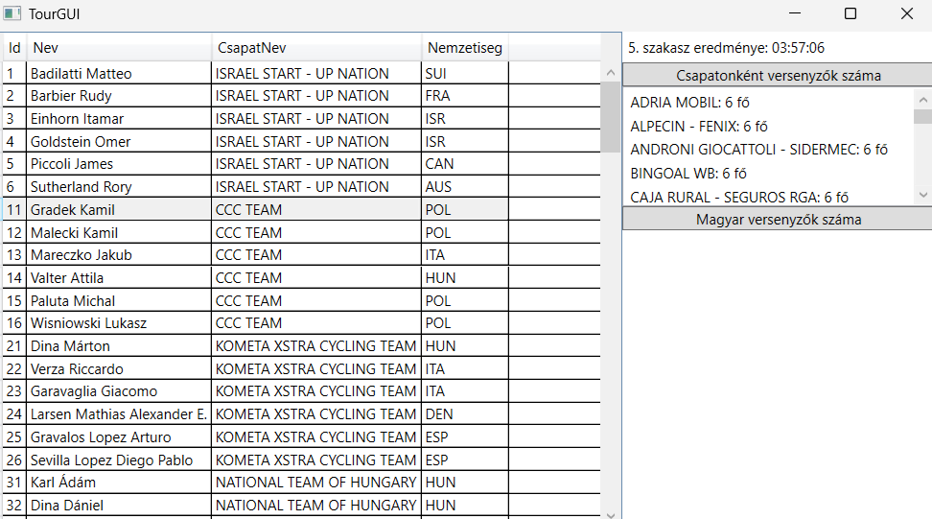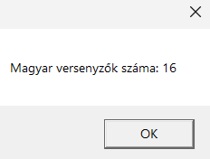

Pontszámok | Max. | Elért

Konzolos asztali alkalmazásfejlesztés C# nyelven | 15
A projekt létrehozva Tour néven | 1
Versenyzo osztály létezik | 1
Tulajdonságok létrehozva | 1
Konstruktor létezik | 1
Másodperc számító függvény megfelelő | 1
Adatszerkezet létrehozva | 1
5. szakasz versenyzőinek száma jó | 1
Átlagos idő kiszámolva | 1
Átlag felett teljesítők száma kiírva | 1
Csapatonkénti átlagos idő | 1
Az eredményt megjelenítette | 1
A függvény létrehozása helyes | 1
Versenyzők száma kiszámolva | 1
Legjobb 10 összidő kiszámolva | 1
Az eredmény megjelenítése helyes | 1
Grafikus asztali alkalmazásfejlesztés C# nyelven | 10
TourGUI alkalmazás létrehozva | 1
Versenyzo.cs állomány bemásolása helyes | 1
DataGrid elhelyezve a felületen | 1
DataGrid-ben megjelennek az adatok | 1
A 2. feladathoz létezik a Label (TextBlock) | 1
A Label-ben (TextBlock-ban) megjelenik az érték a lista elemének kiválasztásakor | 1
A 3 . feladathoz létezik a gomb és a ListBox | 1
A gomba kattintáskor megjelenik az eredmény a ListBox-ban | 1
Létezik a „Magyar versenyzők száma” gomb | 1
A gombra kattintva megjelenik a magyar versenyzők száma | 1

